Temat :Media we współczesnym świecie

Różnorodność środków masowego przekazu
Pojawienie się środków masowego przekazu (nazywanych także mediami) ma związek z upowszechnieniem umiejętności czytania i pisania i sięga przełomu XVIII i XIX w. Jednak ich dynamiczny rozwój nastąpił na przełomie XIX i XX w. Obecnie prasa, radio, telewizja i internet są obecne prawie w każdym domu i pełnią wiele funkcji: dostarczają informacje i rozrywkę, umożliwiają komunikację i wymianę poglądów. Rola, zasięg i forma środków masowego przekazu szybko się zmieniają wraz z rozwojem nowych technologii. Różnorodność środków masowego przekazu wynika z jednej strony z historii mediów, z drugiej zaś jest efektem przemian informatycznych, które nastąpiły na przełomie XX i XXI wieku.
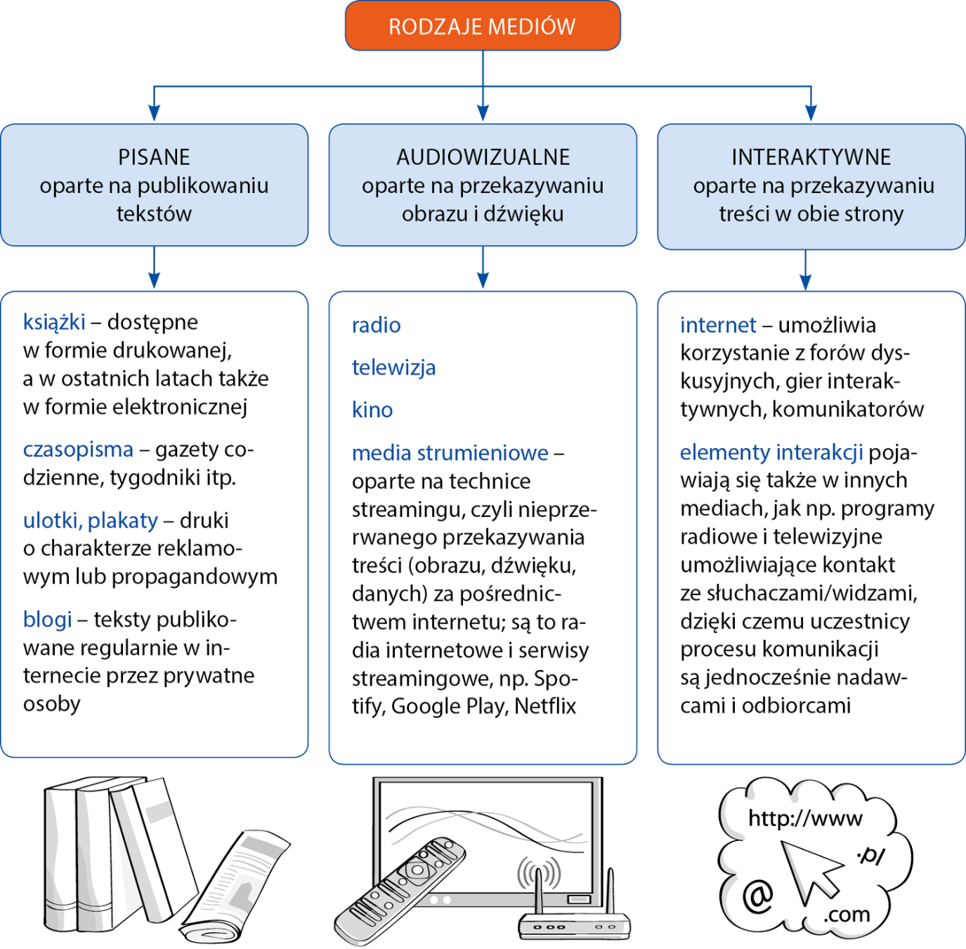

Temat: Najważniejsze funkcje mediów. Media jako czwarta władza.

Trudno wyobrazić sobie istnienie i funkcjonowanie współczesnego świata bez mediów. Stały się one niezbędnym elementem działalności człowieka w różnych dziedzinach: od gospodarki, przez edukację oraz komunikację i budowanie relacji z innymi, po działalność społeczną i artystyczną. Media pełnią rozmaite funkcje w życiu społecznym.

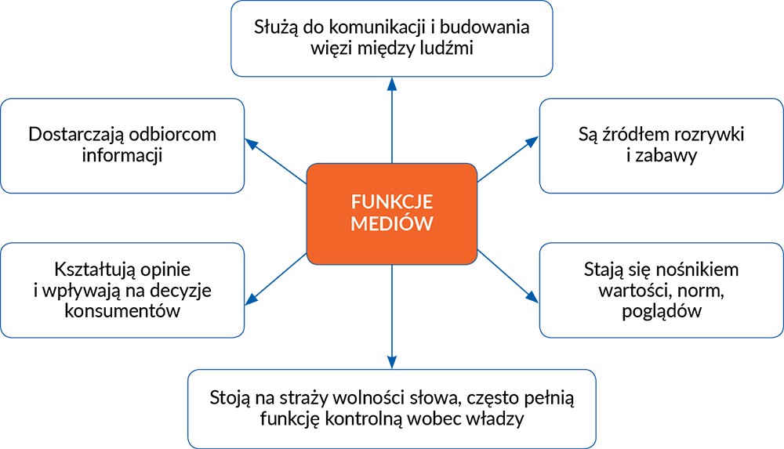

W drugiej połowie XX w. pojawiło się pojęcie czwartej władzy na określenie środków masowego przekazu – początkowo prasy, radia i telewizji, następnie także internetu. Określenie to nawiązuje do idei podziału władz na ustawodawczą, wykonawczą i sądowniczą, znanej od końca XVIII wieku. Znaczenie mediów wzrosło do tego stopnia, że w wielu sytuacjach wpływają one bezpośrednio na zachowania społeczeństwa oraz kształtują postawy i zachowania polityków. Coraz wyraźniejszy wpływ mediów na politykę jest widoczny w dążeniu do poszerzenia zakresu wolności słowa i sprawowania kontroli nad władzą. Objawia się to np. w ujawnianiu nadużyć i korupcji władz. W ten sposób czwarta władza zaczęła być obrońcą wartości demokratycznych i praworządności.
Ze względu na powszechność dostępu do informacji, media często odgrywają ważną rolę w kształtowaniu opinii publicznej i wpływają na decyzje obywateli. Dlatego politycy w swoich działaniach powszechnie uwzględniają opinie prasy, radia i telewizji. Obecność polityka w mediach wzmacnia jego autorytet i poczucie wiarygodności oraz pozwala mu trafić do większej grupy odbiorców. Sytuacja ta wymaga od mediów dużej odpowiedzialności, związanej chociażby z kształtowaniem decyzji wyborców. Jeżeli czwarta władza zatraci poczucie odpowiedzialności i misję głoszenia prawdy, może utracić to, co ważne w świecie demokratycznych mediów: wolność, niezależność i wiarygodność. Media są z reguły podstawowym źródłem wiedzy o tym, co dzieje się w otaczającym świecie. Kształtują jego obraz, dlatego powinny traktować to zadanie bardzo odpowiedzialnie i przedstawiać omawiane sprawy rzetelnie i bezstronnie, nie pomijać ani nie zniekształcać faktów.

